网站界面主题: 俏皮, 可爱, 简洁.

网站元素:
- 我的美照.
- 自我介绍.
- 我的原创绘画.
- 我的原创文字.
- 转发链接.

元素堆叠后:
1. 图片.
2. 视频.
3. 文字.
4. 个人介绍.
5. 所有

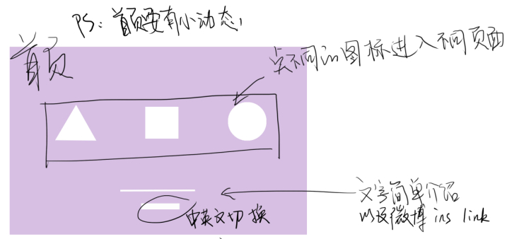

粗略的设计图

Illustration大图设计.
